**Администрация Аловского сельского поселения**

**Атяшевского муниципального района**

**Республики Мордовия**

**ПОСТАНОВЛЕНИЕ**

от 18.06.2024г № 26

с.Алово

[**О внесении изменений в постановление администрации Аловского сельского поселения Атяшевского муниципального района от 6 декабря 2021 года №109 «**](http://internet.garant.ru/document/redirect/74422017/0)**Об утверждении реестра и схем мест размещения площадок накопления твердых коммунальных отходов, расположенных на территории Аловского сельского поселения»**

Рассмотрев Протест прокуратуры Атяшевского района от 7.06.2024 года №7-1-2024/Прдп172-24-20890007 на Постановление администрации Аловского сельского поселения Атяшевского муниципального района Республики Мордовия от 6 декабря 2021 года №109 «Об утверждении реестра и схем мест размещения площадок накопления твердых коммунальных отходов, расположенных на территории Аловского сельского поселения», администрация Аловского сельского поселения Атяшевского муниципального района Республики Мордовия постановляет:

1) Пункт 1 Постановления изложить в следующей редакции:

«1. Утвердить реестр и схемы размещения мест (площадок) накопления твердых коммунальных отходов, расположенных на территории Аловского сельского поселения, согласно приложению.».

2) Приложение к Постановлению администрации изложить в следующей редакции:

«Утверждено

Постановлением администрации

Аловского сельского поселени

от 6.12.2021 года №109

(в редакции Постановления администрации

Аловского сельского поселения

от 18.07.2024 года № 26)

|  |
| --- |
| **Реестр мест (площадок) накопления твердых коммунальных отходов на территории Аловского сельского поселения Атяшевского муниципального района** |

|  |  |  |  |  |  |  |  |  |
| --- | --- | --- | --- | --- | --- | --- | --- | --- |
| **№ п/п** | **Данные о нахождении мест (площадок) накопления твердых коммунальных отходов (адрес и (или) географические координаты)** | | | **Данные о технических характеристиках мест (площадок) накопления твердых коммунальных отходов (сведения об используемом покрытии площадки, количестве размещенных и планируемых к размещению контейнеров и бункеров с указанием их объема)** | | | **Данные о собственниках мест (площадок) накопления  твердых коммунальных отходов (для юридических лиц: полное наименование, ОГРН фактический адрес), (для ИП ФИО, ОГРНИП адрес регистрации по месту жительства); для физических лиц: ФИО, номер и дата выдачи паспорта, адрес регистрации по месту жительства, контактные данные** | **Данные об источниках образования твердых коммунальных отходов, которые складируются в местах (на площадках) накопления твердых коммунальных отходов (сведения об одном или нескольких объектах капитального строительства образующие твердые коммунальные отходы)** |
| **Тип покрытия (асфальтобетон, ж/б плиты, щебень, грунт, др.)** | **Площадь покрытия, кв.м.** | **Количество накопительных емкостей, размещенных на площадке и суммарный объем емкостей, куб. м** |
| **1** | **2** | | **3** | **4** | **5** | **6** | **7** | **8** |
| 1 | с. Алово, ул. 25 лет Октября, (автобусная остановка, обочина автомобильной дороги) | | 54.634303/46.437734 | грунт | 5 кв.м | 1 контейнер, 1,1 куб. м | Администрация Аловского сельского поселения Атяшевского муниципального района Республики Мордовия; ОГРН:1141322000368;  РМ, Атяшевский район,  с. Алово,  ул. 25 лет Октября, д. 6 | ул. 25 лет Октября, д.1-22 |
| 2 | с. Алово, ул. 25 лет Октября, д. 23 (обочина автомобильной дороги) | | 54.635910/46.440043 | грунт | 5 кв. м | 1 контейнер, 1,1 куб. м | Администрация Аловского сельского поселения Атяшевского муниципального района Республики Мордовия; ОГРН:1141322000368;  РМ, Атяшевский район, с. Алово,  ул. 25 лет Октября, д. 6 | ул. 25 лет Октября,  д.23-45 |
| 3 | с. Алово, ул. 25 лет Октября, д.46 (обочина автомобильной дороги) | | 54.638117/46.443535 | грунт | 5 кв. м | 1 контейнер, 1,1 куб. м | Администрация Аловского сельского поселения Атяшевского муниципального района Республики Мордовия; ОГРН:1141322000368;  РМ, Атяшевский район, с. Алово,  ул. 25 лет Октября, д. 6 | ул. 25 лет Октября,  д.46- 94 |
| 4 | с. Алово, ул. 25 лет Октября, д.95 (обочина автомобильной дороги) | | 54.640712/46.446877 | грунт | 5 кв. м | 1 контейнер, 1,1 куб. м | Администрация Аловского сельского поселения Атяшевского муниципального района Республики Мордовия; ОГРН:1141322000368;  РМ, Атяшевский район, с. Алово,  ул. 25 лет Октября, д. 6 | ул. 25 лет Октября,  д.95-130 |
| 5 | с. Алово, ул. 25 лет Октября, д.131  (обочина автомобильной дороги) | | 54.643239/46.450675 | грунт | 5 кв. м | 1 контейнер, 1,1 куб. м | Администрация Аловского сельского поселения Атяшевского муниципального района Республики Мордовия; ОГРН:1141322000368;  РМ, Атяшевский район, с. Алово,  ул. 25 лет Октября, д. 6 | ул. 25 лет Октября,  д.131-139 |
| 6 | с. Алово, ул. 25 лет Октября, д.140  (обочина автомобильной дороги) | | 54.645763/46.454897 | грунт | 5 кв. м | 1 контейнер, 1,1 куб. м | Администрация Аловского сельского поселения Атяшевского муниципального района Республики Мордовия; ОГРН:1141322000368;  РМ, Атяшевский район, с. Алово,  ул. 25 лет Октября, д. 6 | ул. 25 лет Октября,  д.140-205 |
| 7 | с. Алово, ул. Школьная, д.11  (обочина автомобильной дороги) | | 54.638466/46.439948 | грунт | 5 кв. м | 1 контейнер, 1,1 куб. м | Администрация Аловского сельского поселения Атяшевского муниципального района Республики Мордовия; ОГРН:1141322000368;  РМ, Атяшевский район, с. Алово,  ул. 25 лет Октября, д. 6 | ул. Школьная, д.1-15 |
| 8 | с. Алово, ул. Набережная, д.5 (обочина автомобильной дороги) | 54.633379/46.442522 | | грунт | 5 кв. м | 1 контейнер, 1,1 куб. м | Администрация Аловского сельского поселения Атяшевского муниципального района Республики Мордовия; ОГРН:1141322000368;  РМ, Атяшевский район, с. Алово,  ул. 25 лет Октября, д. 6 | ул. Набережная, д.1-10 |
| 9 | с. Алово, ул. Набережная, д.25 (обочина автомобильной дороги) | 54.636060/46.446607 | | грунт | 5 кв. м | 1 контейнер, 1,1 куб. м | Администрация Аловского сельского поселения Атяшевского муниципального района Республики Мордовия; ОГРН:1141322000368;  РМ, Атяшевский район, с. Алово,  ул. 25 лет Октября, д. 6 | ул. Набережная, д.11-25 |
| 10 | с. Алово, ул. Советская, д. 21 (обочина автомобильной дороги) | 54.632386/46.435006 | | грунт | 5 кв. м | 1 контейнер, 1,1 куб. м | Администрация Аловского сельского поселения Атяшевского муниципального района Республики Мордовия; ОГРН:1141322000368;  РМ, Атяшевский район, с. Алово,  ул. 25 лет Октября, д. 6 | ул. Советская, д.1- 21 |
| 11 | с. Алово, ул. Советская, д. 59 (обочина автомобильной дороги) | 54.630159/46.431766 | | грунт | 5 кв. м | 1 контейнер, 1,1 куб. м | Администрация Аловского сельского поселения Атяшевского муниципального района Республики Мордовия; ОГРН:1141322000368;  РМ, Атяшевский район, с. Алово,  ул. 25 лет Октября, д. 6 | ул. Советская, д. 22-59 |
| 12 | с. Алово, ул. Советская, д.96 (обочина автомобильной дороги) | 54.628234/46.429164 | | грунт | 5 кв. м | 1 контейнер, 1,1 куб. м | Администрация Аловского сельского поселения Атяшевского муниципального района Республики Мордовия; ОГРН:1141322000368;  РМ, Атяшевский район, с. Алово,  ул. 25 лет Октября, д. 6 | ул. Советская,  д. 60- 96 |
| 13 | с. Алово, ул. Советская, д.131  (обочина автомобильной дороги) | 54.625751/46.425310 | | грунт | 5 кв. м | 1 контейнер, 1,1 куб. м | Администрация Аловского сельского поселения Атяшевского муниципального района Республики Мордовия; ОГРН:1141322000368;  РМ, Атяшевский район, с. Алово,  ул. 25 лет Октября, д. 6 | ул. Советская,  д. 97-131 |
| 14 | с. Алово, ул. Советская, д.156  (обочина автомобильной дороги) | 54.623291/46.422005 | | грунт | 5 кв. м | 1 контейнер, 1,1 куб. м | Администрация Аловского сельского поселения Атяшевского муниципального района Республики Мордовия; ОГРН:1141322000368;  РМ, Атяшевский район, с. Алово,  ул. 25 лет Октября, д. 6 | ул. Советская,  д.132-191 |
| 15 | с. Алово, ул. Советская, д.191 (обочина автомобильной дороги) | 54.620564/46.418347 | | грунт | 5 кв. м | 1 контейнер, 1,1 куб. м | Администрация Аловского сельского поселения Атяшевского муниципального района Республики Мордовия; ОГРН:1141322000368;  РМ, Атяшевский район, с. Алово,  ул. 25 лет Октября, д. 6 | ул. Советская,  д. 191-220 |
| 16 | с. Алово, ул. К. Маркса, д.11  (обочина автомобильной дороги) | 54.631628/46.446995 | | грунт | 5 кв. м | 1 контейнер, 1,1 куб. м | Администрация Аловского сельского поселения Атяшевского муниципального района Республики Мордовия; ОГРН:1141322000368;  РМ, Атяшевский район, с. Алово,  ул. 25 лет Октября, д. 6 | ул. К. Маркса, д.1-11 |
| 17 | с. Алово, ул. К. Маркса, д.33 (обочина автомобильной дороги) | 54.633041/46.449061 | | грунт | 5 кв. м | 1 контейнер, 1,1 куб. м | Администрация Аловского сельского поселения Атяшевского муниципального района Республики Мордовия; ОГРН:1141322000368;  РМ, Атяшевский район, с. Алово,  ул. 25 лет Октября, д. 6 | ул. К. Маркса, д.12-33 |
| 18 | с. Алово, ул. К. Маркса, д.71  (обочина автомобильной дороги) | 54.636431/46.453985 | | грунт | 5 кв. м | 1 контейнер, 1,1 куб. м | Администрация Аловского сельского поселения Атяшевского муниципального района Республики Мордовия; ОГРН:1141322000368;  РМ, Атяшевский район, с. Алово,  ул. 25 лет Октября, д. 6 | ул. К. Маркса, д.34-71 |
| 19 | с. Алово, ул. К. Маркса, д.89 (обочина автомобильной дороги) | 54.637897/46.456222 | | грунт | 5 кв. м | 1 контейнер, 1,1 куб. м | Администрация Аловского сельского поселения Атяшевского муниципального района Республики Мордовия; ОГРН:1141322000368;  РМ, Атяшевский район, с. Алово,  ул. 25 лет Октября, д. 6 | ул. К. Маркса, д. 72-93 |
| 20 | с. Алово, ул. К. Маркса, д.114 (обочина автомобильной дороги) | 54.639160/46.458298 | | грунт | 5 кв. м | 1 контейнер, 1,1 куб. м | Администрация Аловского сельского поселения Атяшевского муниципального района Республики Мордовия; ОГРН:1141322000368;  РМ, Атяшевский район, с. Алово,  ул. 25 лет Октября, д. 6 | ул. К. Маркса, д.94-128 |
| 21 | с. Алово, ул. К. Маркса, д.129 (обочина автомобильной дороги) | 54.640846/46.460744 | | грунт | 5 кв. м | 1 контейнер, 1,1 куб. м | Администрация Аловского сельского поселения Атяшевского муниципального района Республики Мордовия; ОГРН:1141322000368;  РМ, Атяшевский район, с. Алово,  ул. 25 лет Октября, д. 6 | ул. К. Маркса, д-129-151 |
| 22 | с. Алово, ул. М. Горького, д.7 (обочина автомобильной дороги) | 54.629895/46.444496 | | грунт | 5 кв. м | 1 контейнер, 1,1 куб. м. | Администрация Аловского сельского поселения Атяшевского муниципального района Республики Мордовия; ОГРН:1141322000368;  РМ, Атяшевский район, с. Алово,  ул. 25 лет Октября, д. 6 | ул. М. Горького,  д. 1- 7 |
| 23 | с. Алово, ул. М. Горького, д. 39  (обочина автомобильной дороги) | 54.627787/46.441368 | | грунт | 5 кв. м | 1 контейнер, 1,1 куб. м. | Администрация Аловского сельского поселения Атяшевского муниципального района Республики Мордовия; ОГРН:1141322000368;  РМ, Атяшевский район, с. Алово,  ул. 25 лет Октября, д. 6 | ул. М. Горького,  д. 8-39 |
| 24 | с. Алово, ул. М. Горького, д. 66 (обочина автомобильной дороги) | 54.625973/46.438917 | | грунт | 5 кв. м | 1 контейнер, 1,1 куб. м. | Администрация Аловского сельского поселения Атяшевского муниципального района Республики Мордовия; ОГРН:1141322000368;  РМ, Атяшевский район, с. Алово,  ул. 25 лет Октября, д. 6 | ул. М. Горького,  д.40-78 |
| 25 | с. Алово, ул. Трокске, д.19 (обочина автомобильной дороги) | 54.624958/46.437114 | | грунт | 5 кв. м | 1 контейнер, 1,1 куб. м. | Администрация Аловского сельского поселения Атяшевского муниципального района Республики Мордовия; ОГРН:1141322000368;  РМ, Атяшевский район, с. Алово,  ул. 25 лет Октября, д. 6 | ул. Трокске,  д. 1- 35 |
| 26 | с. Алово, ул. Спортивная, напротив стадиона (обочина автомобильной дороги) | 54.635183/46.434647 | | грунт | 5 кв. м | 1 контейнер, 1,1 куб. м. | Администрация Аловского сельского поселения Атяшевского муниципального района Республики Мордовия; ОГРН:1141322000368;  РМ, Атяшевский район, с. Алово,  ул. 25 лет Октября, д. 6 | ул. Спортивная, д.1- 9 |
| 27 | с. М. Сыреси,  ул. Октябрьская, д. 105  (обочина автомобильной дороги) | 54.569821/46.450729 | | грунт | 5 кв. м | 1 контейнер, 1,1 куб. м. | Администрация Аловского сельского поселения Атяшевского муниципального района Республики Мордовия; ОГРН:1141322000368;  РМ, Атяшевский район, с. Алово,  ул. 25 лет Октября, д. 6 | ул. Октябрьская,  д.1 - 105 |
| 28 | с. М. Сыреси,  ул. Октябрьская, д. 128  (обочина автомобильной дороги) | 54.572350/46.458312 | | грунт | 5 кв. м | 1 контейнер, 1,1 куб. м. | Администрация Аловского сельского поселения Атяшевского муниципального района Республики Мордовия; ОГРН:1141322000368; РМ, Атяшевский район с. Алово, ул. 25 лет Октября, д. 6 | ул. Октябрьская,  д. 106 - 193 |

**Схемы размещения мест (площадок) накопления твердых коммунальных отходов на территории Аловского сельского поселения**

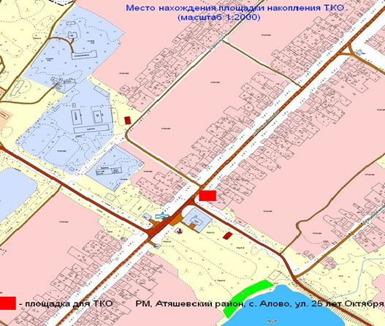

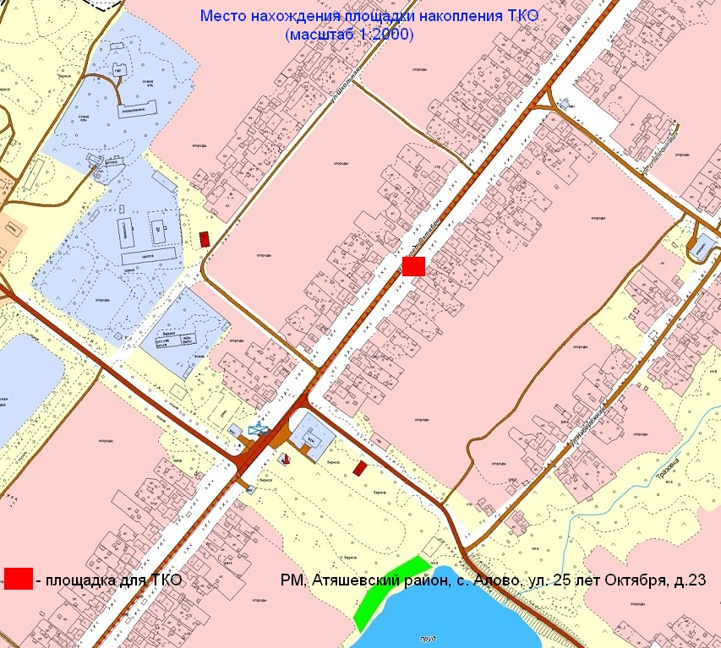

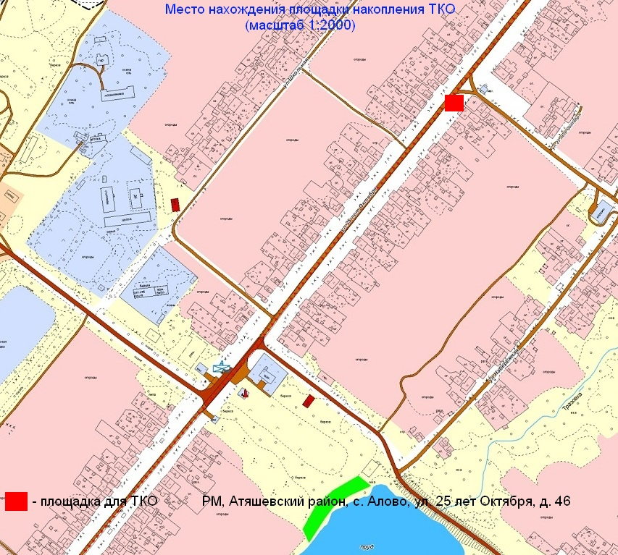

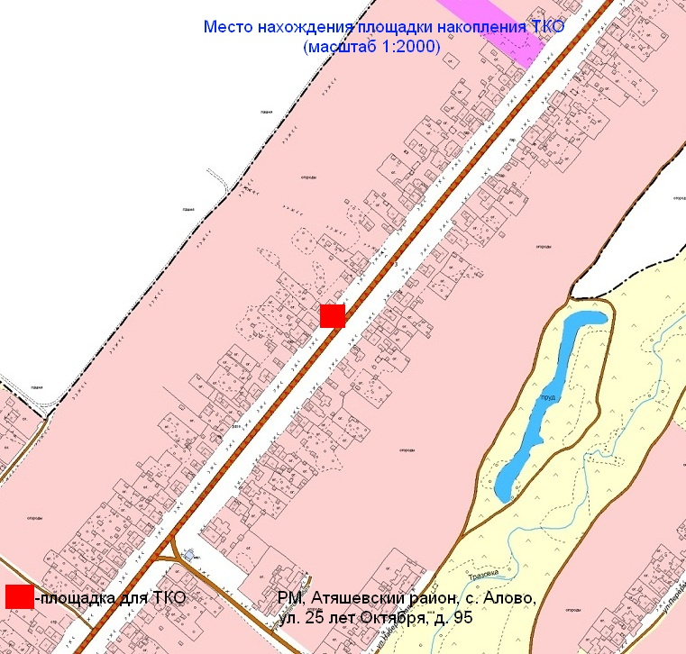

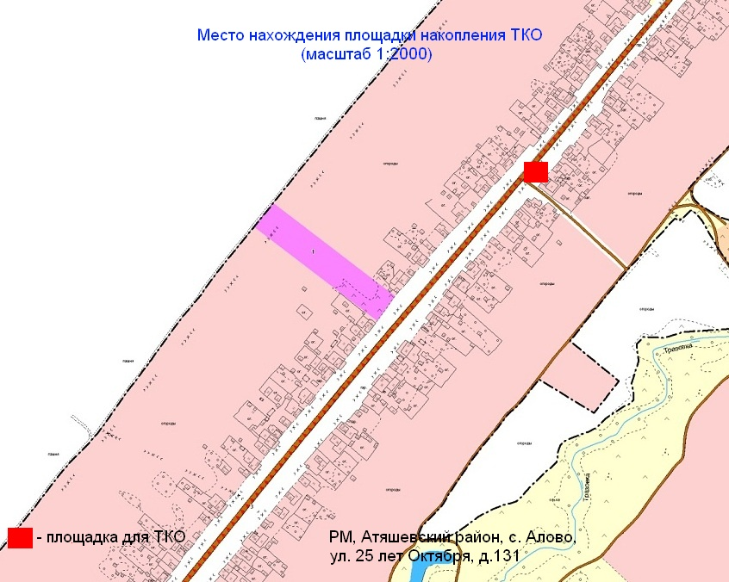

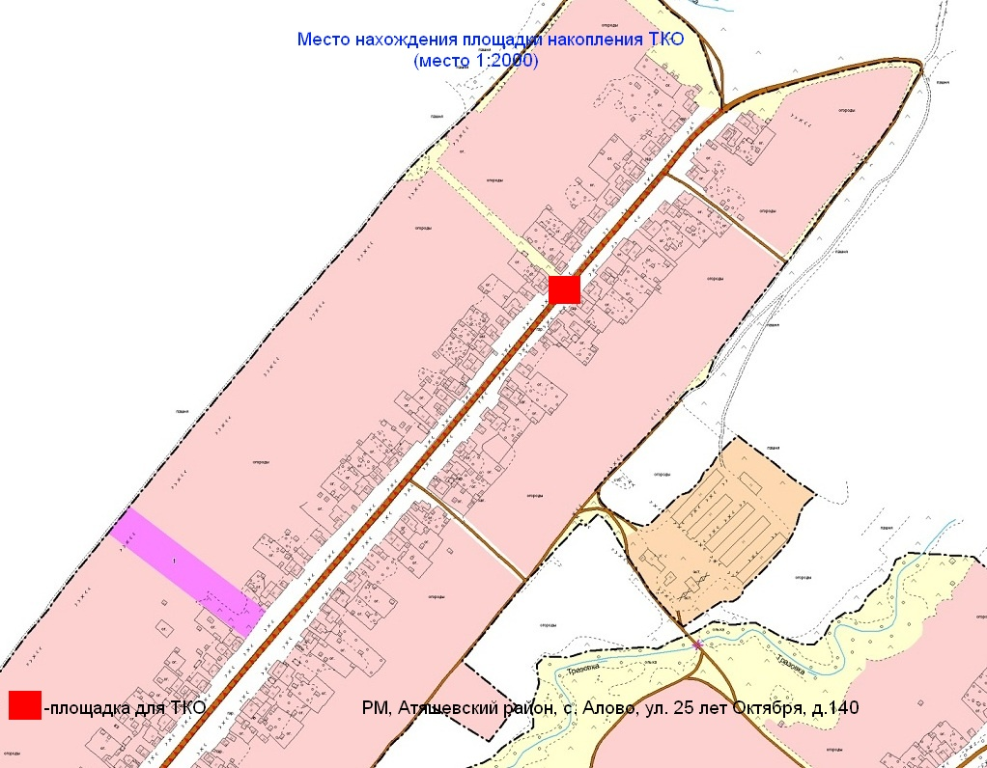

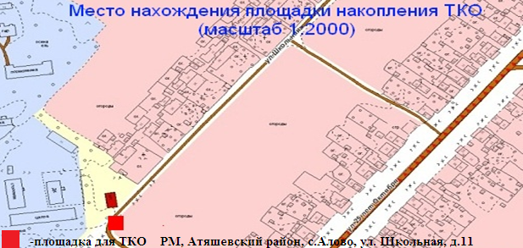

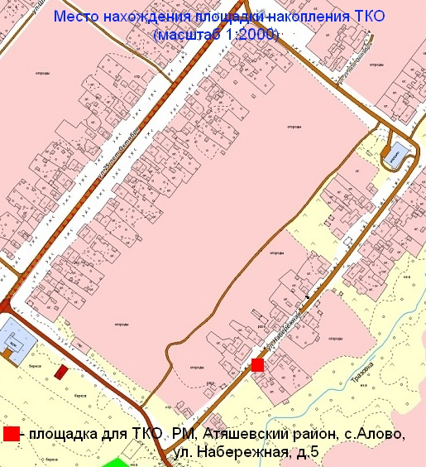

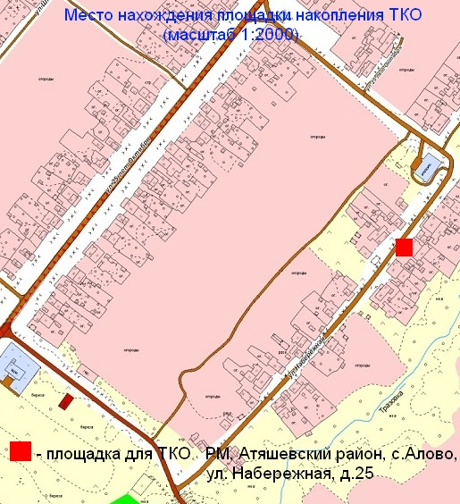

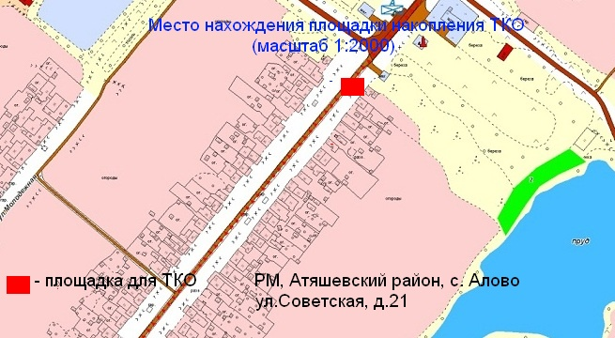

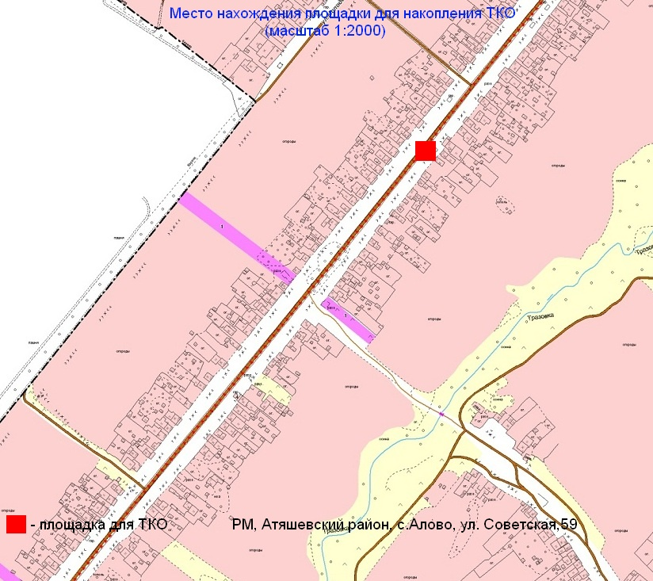

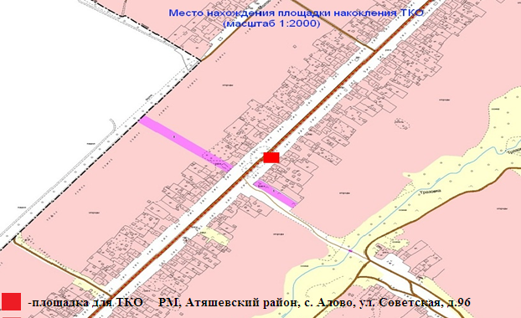

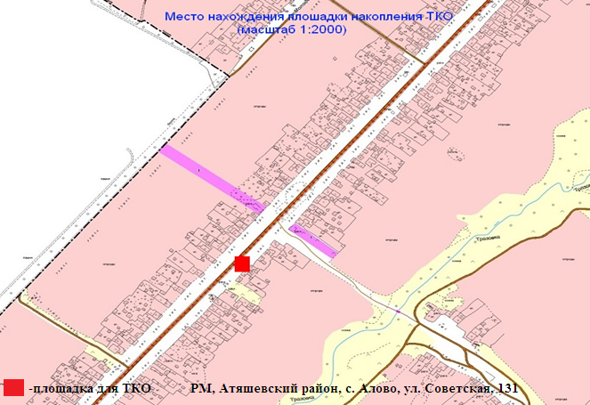

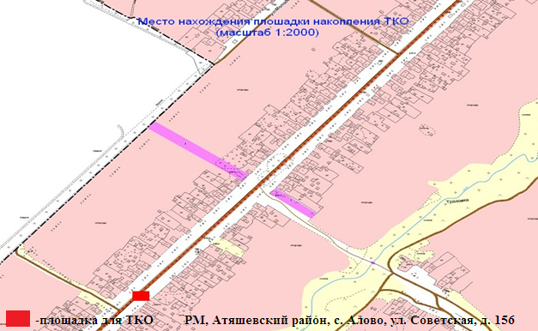

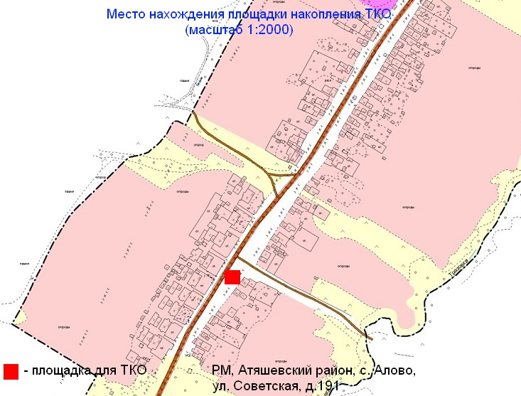

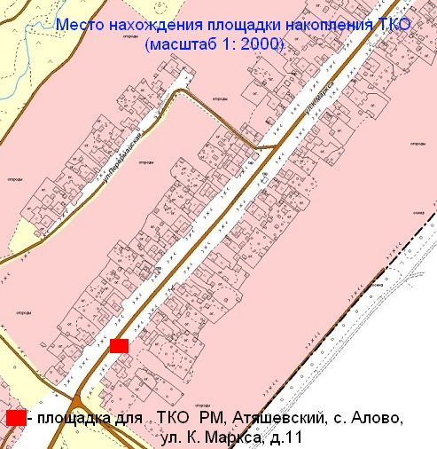

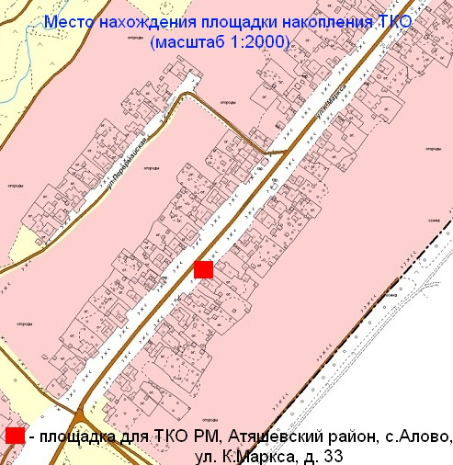

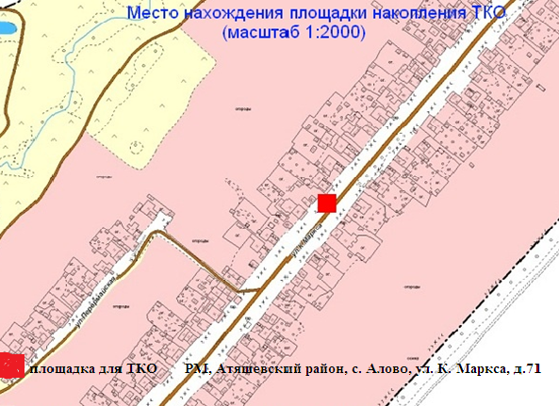

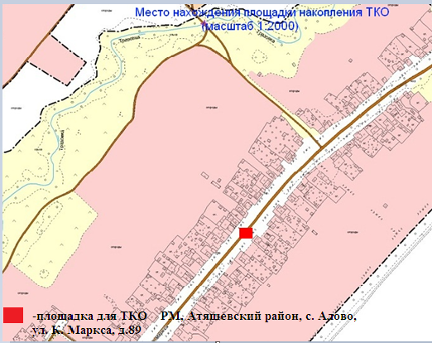

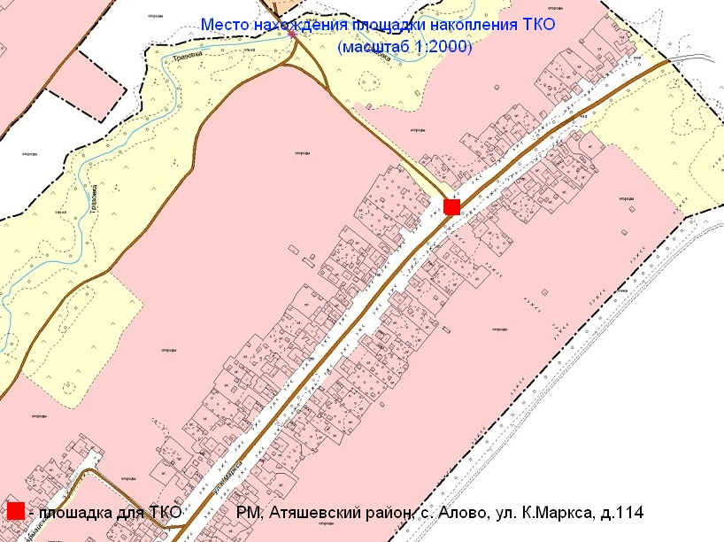

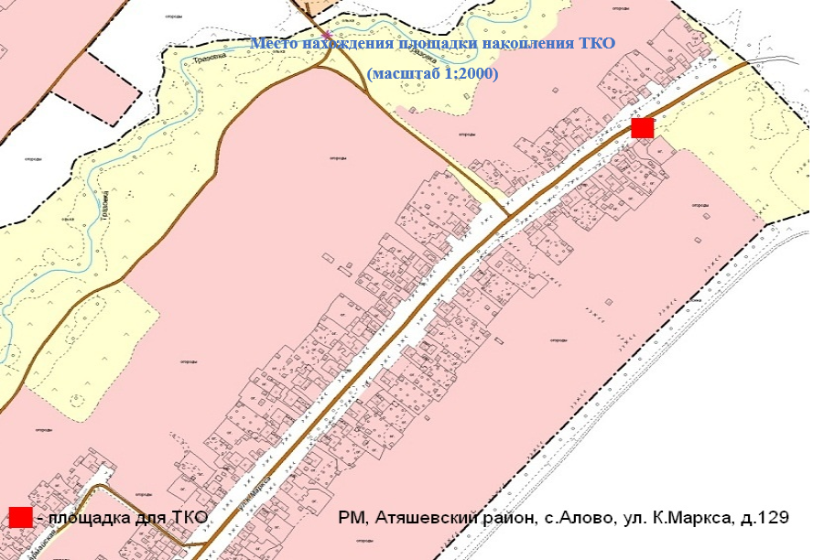

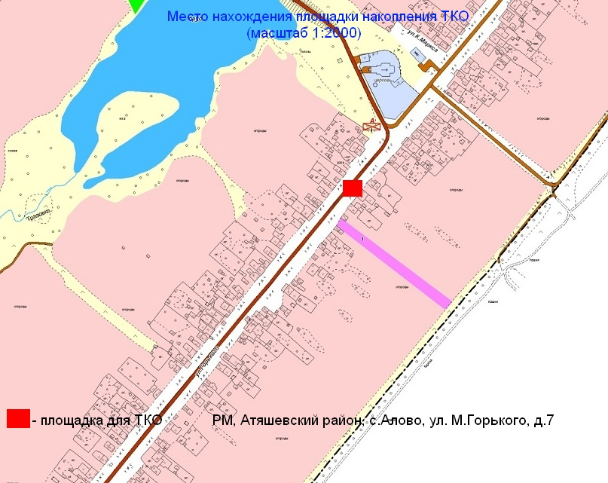

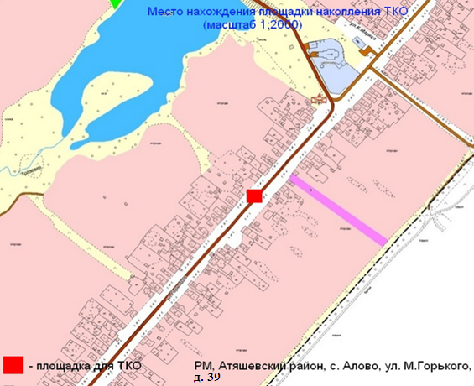

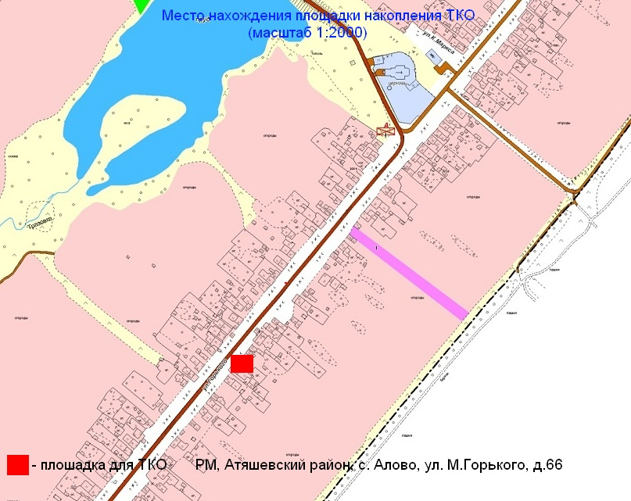

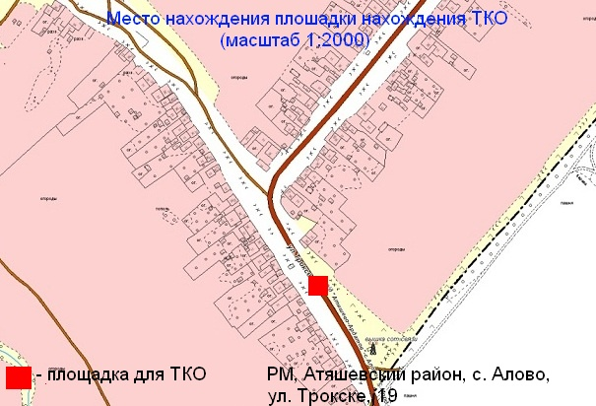

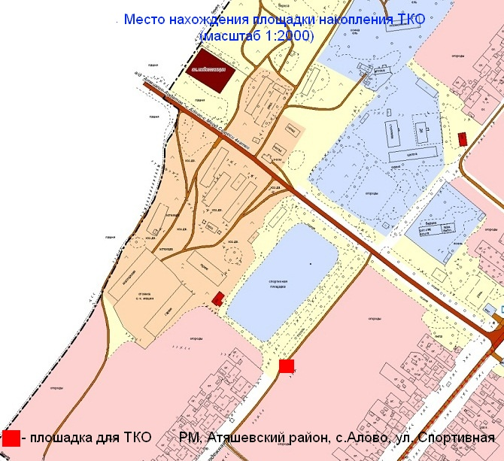

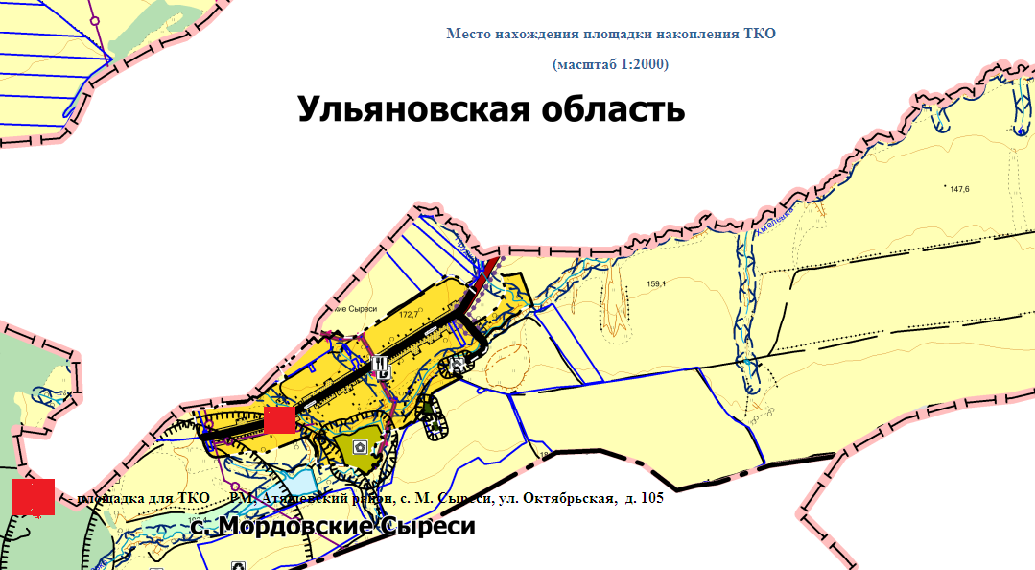

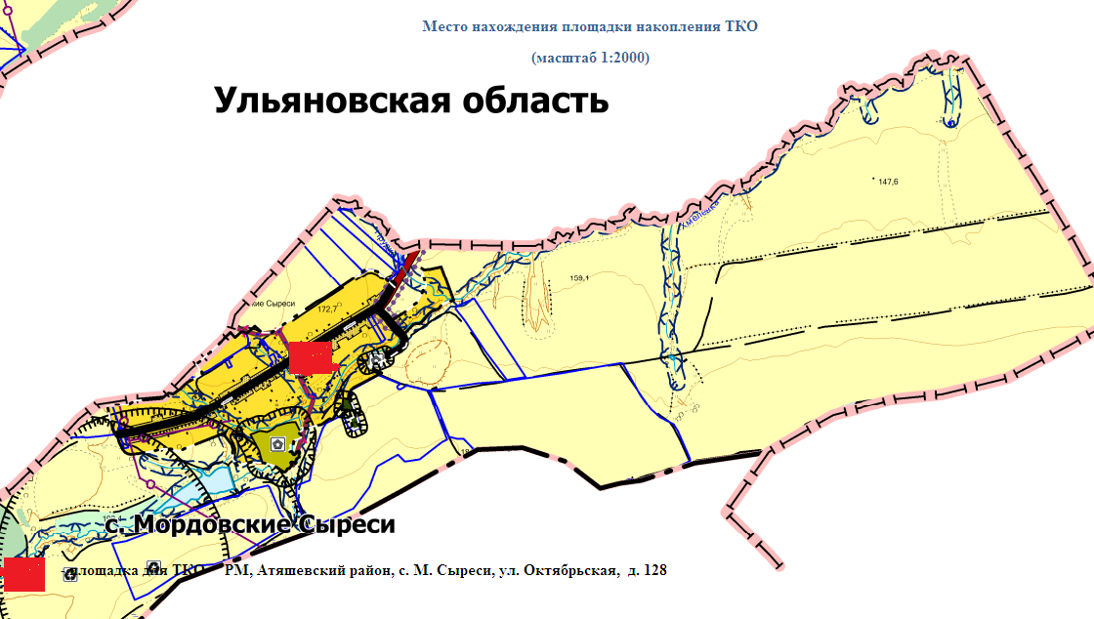

2. Настоящее Постановление вступает в силу после дня официального опубликования (обнародования).

Глава Аловского сельского поселения: А.А.Сорокин